4. ПІДГОТОВКА ГІРНИЧИХ ПОРІД ДО ВИЙМАННЯ
Змн.
Арк.
№ докум.
Підпис
Дата
Арк.
1
ОБ – 41.1168.095

Розроб.
Хоменко Р.Г.
Перевір.
Косенко Т.В.
Реценз.
Н. Контр.
Ган А.Л.
Затверд.
Кравець В.Г.

Підготовка гірничих порід до виймання
Літ.
Акрушів
15
НТУУ “КПІ” ІЕЕ

4.1. Вибір засобів підготовки гірничих порід до виймання.
Одним з основних шляхів збільшення продуктивності екскаваторів і транспортного обладнання та інтенсифікації видобувних і розкривних робіт на відкритих розробках є підвищення якості підготовки гірських порід до виймання за допомогою буро підривних робіт (БПР).
Параметри буро підривних робіт та раціональний ступінь подрібнення порід повинні встановлюватись на основі мінімізації витрат на розкривні та видобувні роботи з урахуванням технологічних властивостей порід та їх вплив на показники в процесі буріння, підривання, виймання, переміщення та переробки.
Підривні роботи повинні бути безпечними, економічними та, що особливо важливо, екологічними, з мінімальним викидом пилу та отруйних газів в атмосферу.
Враховуючи фізико-механічні властивості порід, представлених з коефіцієнтом міцності f=7-16, III категорії по важкості екскавації, підготовку гірських порід до виймання проводимо буро підривним способом методом вертикальних свердловинних зарядів. Розглядаємо три варіанта ведення підривних робіт із застосуванням різних типів вибухових матеріалів при схемі комутації за допомогою неелектричної системи “Імпульс”.
В якості бурового обладнання використовуємо станок Atlas Copco ROC- L6

Для підривання блоків по видобувним породам приймаємо вибухову речовину “ЕВР Ера-1”, ініціювання за допомогою системи “Імпульс”.
Змн.
Арк.
№ докум.
Підпис
Дата
Арк.
2
ОБ – 41.1168.095

Розвал підірваної гірничої маси повинен бути кучним, а його розміри та форма повинні відповідати параметрам використаного навантажувального і транспортного обладнання. Площадки та укоси уступів повинні мати задані відмітки і форму. Правильний вибір методів ведення і параметрів підривних робіт, а також раціональною їх організацією дасть максимальний ефект.
4.2. Визначення необхідної степені дріблення порід
- за ємністю ковша екскаватора:

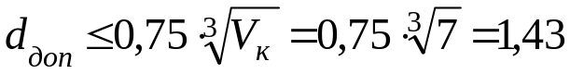 м (4. 1.)

де V_{к} = 7 м³ – об’єм ковша навантажувача TEREX – RH 40 .
- за ємністю кузова транспортного засобу:

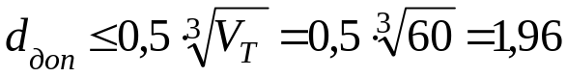 м (4. 2.)

де V_{Т} = 60 м³ – геометрична ємкість кузова автосамоскида СAT – 777G.

- по розміру приймального отвору дробарки:

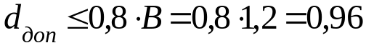 м (4. 3.)
де В = 1,2 - ширина приймального зіва дробарки,м.
Таким чином приймаємо d_{доп} = 0,96 м.

4.3. Визначення параметрів свердловини
Оскільки для бурових робіт прийнято буровий станок Atlas Copco ROC-L6,то діаметр долота становить 149мм.
Фактичний діаметр свердловини
d_{с} = d_{дол}·К_{роз} = 0.149·1.03 = 0.154 м (4.4.)
де d_{дол} = 0,149 - діаметр долота м; К_{роз} = 1,03 - коефіцієнт розбурення.
- довжина перебуру:
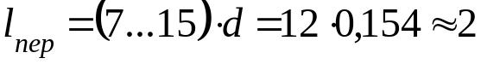 м (4.5.)
- довжина свердловин:
Змн.
Арк.
№ докум.
Підпис
Дата
Арк.
3
ОБ – 41.1168.095

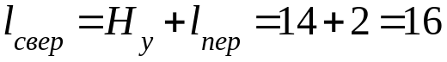 м (4.6.)
де Н_{у} = 14 – висота добувного уступа, м.

4.4. Визначаємо лінію найменшого опору по підошві уступу:

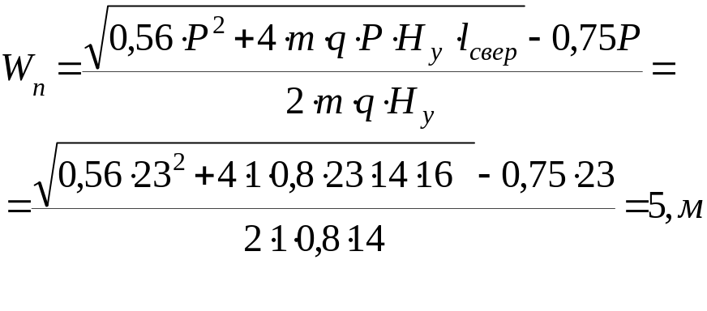 (4.7.)
де m = 1- коєфіцієнт зближення зарядів, м; q = питомі витрати вибухової речовини, кг/м³; P - місткість 1п.м. свердловини; H_{y} = 14 – висота уступа, м.

(4.8.)
де Δ = щільність заряджання, кг/дм³ ; R - радіус свердловини, “ЕВР Ера” – 1,24 г/см³

Перевірка лінії найменшого опору по умовам безпеки буріння першого ряду свердловин

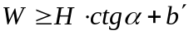, м, (4.9.)
де 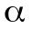= 80 – кут відкосу робочого борта, ˚; 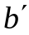= 3 – берма безпеки, м.
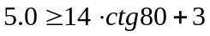
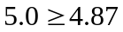
Відповідно умови безпеки зберігаються.
4.5. Параметри вибухової мережі.
- абсолютна відстань між свердловинами в ряду:

а= m·W_{n}= 1·5 = 5 м, (4.9.)
де m = 1- коефіцієнт зближення заряду; W_{n}= 5 – лінія найменшого опору.

- відстань між рядами свердловин:

b=(0,9..1,1)W=1·5=5,м (4.10.)
4.6. Порядок підривання свердовин
Спосіб підривання зарядів неелектричний з використанням неелектричної системи ініціювання „Імпульс” для підривання свердловинних зарядів.
Змн.
Арк.
№ докум.
Підпис
Дата
Арк.
4
ОБ – 41.1168.095

Для ініціювання вибухової речовини потрібна тротилова шашка
Т-400г(3шт) ( вагою 400 гр. ) , для ініціювання шашки приймаємо УНС-С-450-16, УНС-С-500-12. Для збору вибухової мережі використовуємо УНС-ПА-25-8. Джерелом струму для підривання застосовуємо підривну машинку ВМК-500.
4.7. Конструкція заряду.
- маса заряду в свердловині:
кг (4.11.)
де W_{n}= 5 – лінія найменшого опору; а = 5 відстань між свердловинами в ряду; H = 14 – висота уступа, м;
- довжина заряду:
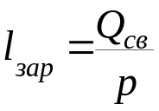=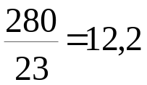, м (4.12.)
де Q_{св} = 280 – маса заряду в свердловині, кг; р = 23 – місткіть 1 п.м свердловини.

- довжина набивки:
l_{наб} = l_{свер} – l_{зар} = 16 – 12,2 = 3,8 м; (4.13)
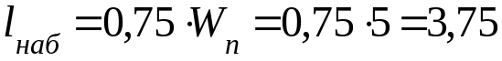 м
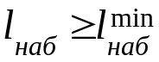
Умова виконується, отже заряд у свердловині розміщується. Так як
умова W_{n}≥ l_{наб} ≥ l_{наб}^{min} (5 ≥ 3,8≥ 3,75) виконується то конструкцію
заряду приймаємо суцільну .
4.8. Розрахунок параметрів підривання та об’єму масового вибуху на видобувних роботах.
- об’єм блоку, який підривається визначаємо з умов нормальної роботи навантажувача на протязі двох тижнів:
Змн.
Арк.
№ докум.
Підпис
Дата
Арк.
5

ОБ – 41.1168.095

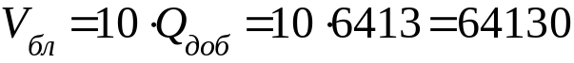 , м³ (4.14.)
де Q_{доб} – добова продуктивність кар’єру по корисній копалині, 6413 м³ .
- кількість свердловин на масовий вибух для підривання блоку:
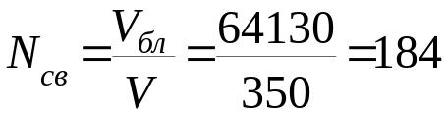, шт (4.15)

де – об’єм породи, який підриває одна свердловина, м³. Приймаємо 160 свердловини (4 ряди по 46 свердловин)
Оскільки розрахункова кількість навантажувачів становить 2 шт, то приймаємо також н = 2 блоків для підривання .
4.9. Загальні витрати вибухової речовини для масового вибуху
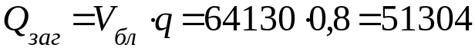, кг (4.16)
де V_{бл} = 64130 – об’єм блоку що підривається, м³

4.10. Визначаємо ширину буропідривної заходки
м (4.17.)
де W_{n}= 5 – лінія найменшого опору; b = 5 - відстань між рядами свердловин, м; n = 4 – кількість рядів.
4.11. Визначаємо довжину блоку, що підривається по масиву
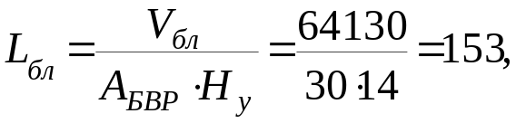 м (4.18.)
де V_{бл} = 64130 – об’єм блоку що підривається, м³; А_{БВР} = 30 – ширина буропідривної заходки, м; H_{у} = 14 – висота уступа, м.
4.12. Вихід гірничої маси з одного погонного метру свердловини
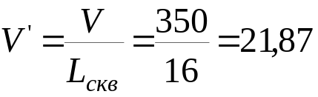, м³ (4.19.)
де L_{заг} = N_{св} ·l_{св}= 184 · 16 = 2944 – загальний об’єм буріння на масовий вибух, м. V = 350 - об’єм породи, який підриває одна свердловина, м³; L_{СКВ} = 16 – довжина скважини з перебуром, м.
4.13. Параметри розвалу гірничої маси.
- висота розвалу :

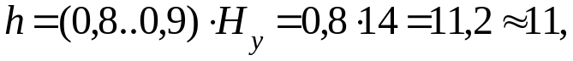м (4.20.)
- ширина розвалу підірваної маси:
Змн.
Арк.
№ докум.
Підпис
Дата
Арк.
7
ОБ – 41.1168.095

, м (4.21.)
де n – кількість рядів; b – ширина між рядами.
4.14. Ширина розвалу для першого ряду свердловин
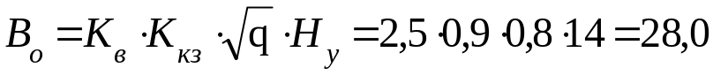 (4.22.)
де К_{в} = 2,5- коефіцієнт відкидання висадженої породи, який залежить від інтервала уповільнення при вибуху; К_{кз}= 0.9 коефіцієнт дальності викидання породи.
4.15. Визначаємо кількість масових вибухів на рік
Так, як вибухи проводяться приблизно один раз в 12 днів, то в рік проводиться N = 26 масових вибухів.
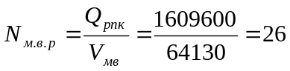, щт. (4.23.)
де, Q_{р.п.к} - річна продуктивність кар’єру по КК в цілику, 1609600 м³; V_{м.в} = 64130 - об’єм масового вибуху, м³

- визначаємо витрати ВР на рік
ЕВР“ Ера-1”
Q_{в.р.р} = Q_{м.в}·N_{м.в.р} = 51304·26 = 1333904 кг (4.24.)
де, Q_{м.в} - витрати вибухової речовини на 1 масовий вибух, 51304 кг; N_{м.в.р} - кількість масових вибухів на рік.

Таблиця. Витрати вибухових матеріалів на один масовий вибух при підриванні свердловин за допомогою емульсійної вибухової речовини марки «ЕРА-1»
Змн.
Арк.
№ докум.
Підпис
Дата
Арк.
8
ОБ – 41.1168.095

Назва | Ціна, грн | Витрати на один масовий вибух | Сума, грн
ЕВР”ЕРА-1” | 3466 | 51304 | 177820
Т-400г | 12 | 552 | 6624
ДШ | 3 | 274 | 822
УНС-С-450-16 | 26 | 160 | 4160
УНС-500-12  Змн.  Арк.  № докум.  Підпис  Дата  Арк.  9  ОБ – 41.1168.095 | 22 | 160 | 3520
УНС-ПА-25-12 | 23 | 304 | 6992
_{УНС-ПА-0-100} | 110 | 2 | 220
всього витрат |  |  | 200158

4.16. Склад емульсійної вибухової речовини марки “ЕРА-1”
- загальні відомості
Емульсійна вибухова речовина марки “ Ера-1”, представляє собою наливну однорідну суміш емульсії з гранульованою аміачною селітрою і подрібненим твердим ракетним паливом.
ЕВР“ Ера-1” 1 клас по вимогам застосування, застосовуються для заряджання сухих і обводнених свердловин на відкритих гірничих розробках.
ЕВР марки “ Ера-1”ініціює за допомогою шашок-детонаторів типу Т, ТГ або проміжних детонаторів іншого типу, та не уступаючи їм по ініціюючій можливості, неелектричними системами ініціювання.
ЕВР “ Ера-1” відрізняється від промислових ВР:Безпекою у використанні, низькою чутливістю до механічних впливів, простотою у використанні, позволяє виконувати механічне заряджання шпурів і свердловин.
4.17. Особливості конструкції та використання неелектричної системи ініціювання „Імпульс”.
Загальні відомості
Неелектрична система ініціації «Імпульс» (система «Імпульс») - водостійка, підвищеної безпеки, призначена для ведення вибухових робіт на земній поверхні.
Система «Імпульс» розроблена в Україні Шосткінськім казенним заводом «Імпульс» спільно з Державним науково-дослідним інститутом хімічних продуктів України і Державним науково-дослідним інститутом безпеки праці і екології в гірничорудній і металургійній промисловості України. Система пройшла весь цикл промислових випробувань на гірничорудних підприємствах України і допущена Держнаглядохоронпраці України до постійного застосування для вибухових робіт на земній поверхні, ліцензія серія АВ № 020901.
Система «Імпульс» має наступні переваги:
- високий рівень керованості масовими вибухами, що досягається за рахунок використовування індивідуального уповільнення вибуху кожного заряду свердловини;
- ефективне використовування донної ініціації зарядів свердловин, оскільки хвилевід, що використовується в системі, не має бічного енерговиділення і не надає несприятливої дії на заряд свердловини;
- виключення можливості зворотної ініціації від заряду свердловини в поверхневу вибухову мережу;
- виключення підбивки вибухової мережі і можливість оптимізації поверхневих уповільнень;
- не чутливість до електричних і електромагнітних дій;
- стійкість до механічних дій завдяки своїм конструктивним особливостям;
- низький сейсмічний ефект, забезпечуваний різночасністю спрацьовування зарядів свердловин.
безпеки ведення вибухових робіт.
Система ініціювання неелектрична "Імпульс" водостійка, підвищеної безпеки, призначена для проведення підривних робіт на земній поверхні.
Змн.
Арк.
№ докум.
Підпис
Дата
Арк.
10
ОБ – 41.1168.095

Система дозволяє створювати схеми миттєвого та уповільненого підривання із широким діапазоном інтервалів уповільнення.
Система складається з:
- поверхневого ініціюючого пристрою з уповільненням, який виготовляється у двох варіантах (УПС-П із з’єднувачем під шість хвилеводів або УНС-ПА із з'єднувачем під п'ять хвилеводів);
- свердловинного ініціюючого пристрою з уповільненням УНС-С;
- стартового пристрою миттєвої дії.
Пристрої системи УНС-С і УНС-П являють собою капсуль-детонатор з уповільненням, який не містить ініціюючих ВР, герметично з’єднаний з відрізком хвилеводу визначеної довжини.
Змн.
Арк.
№ докум.
Підпис
Дата
Арк.
11
ОБ – 41.1168.095

Пристрій системи УНС-ПА являє собою капсуль-детонатор, що містить незначну кількість ініціюючої речовини, поміщеної в товстостінну металеву втулку, що герметично з'єднана з відрізком хвилеводу визначеної довжини.
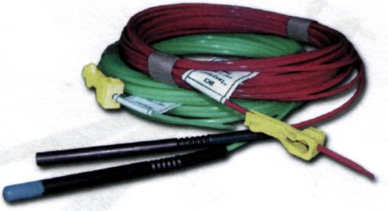
В якості стартового пристрою використовують поверхневі пристрої УНС-П або УНС-ПА миттєвої дії з довжиною хвилеводу 100 м.

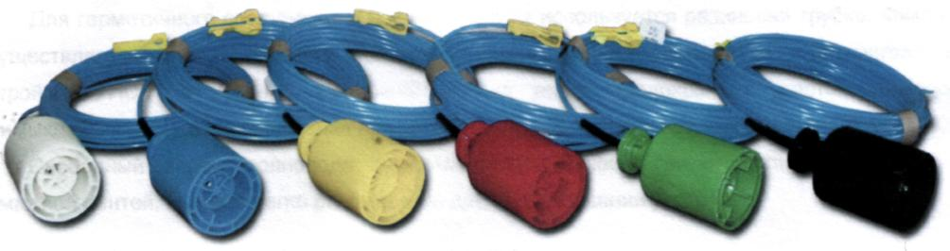
Рис.17.2 Зовнішній вигляд пристрою УНС-П і УНС-ПА неелектричної системи ініціювання „Імпульс”(1-хвилевід; 2-капсуль-детонатор; 3-зєднувач; 4-ярлик або етикетка; 5-бандероль; 6-зєднувач для детонуючи шнурів).

У залежності від конструктивних особливостей і призначення система виготовляється з наступними пристроями:
- УНС-П і УНС-ПА - поверхневими, миттєвої і короткоуповільненої дії, зниженої потужності, для ініціювання пристроїв УНС-С, УНС-П і УНС-ПА
- УНС-С - свердловинними, з уповільненням, підвищеної потужності, для ініціювання проміжних детонаторів (шашок, патронів і т.п.);
Пристрої системи УНС-П поставляються зі з'єднувачами типу 1;а пристрої УНС-ПА- із з'єднувачами типу 2. Типи з’єднувачів наведені на рис. 17.2.
При необхідності пристрої системи можуть поставлятися із з’єднувачем для
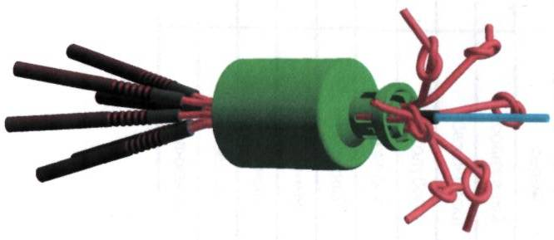
детонуючих шнурів.
Змн.
Лист
№ докум.
Підпис
Дата
Арк.
12
ОБ – 41.1168.095

Рис.17.3 Схема ініціювання ( 1-капсуль-детонатор пристрою УНС-П; 2-зєднувач типу 1; 3-хвилеводи пристроїв ).
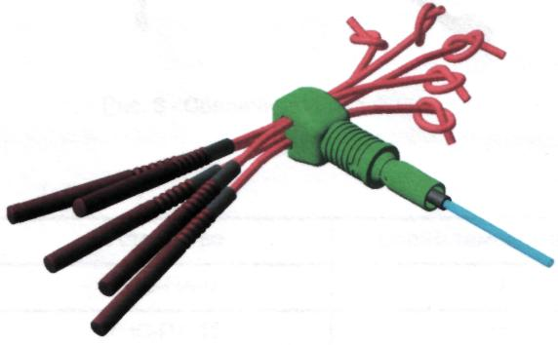

Рис.17.4 Схема ініціювання ( 1-хвилеводи пристроїв; 2-з’єднувач типу 2; 3-капсуль-детонатор пристрою УНС-ПА ).

4.18. Розрахунок продуктивності та кількості бурових станків
Змінна продуктивність бурового станка
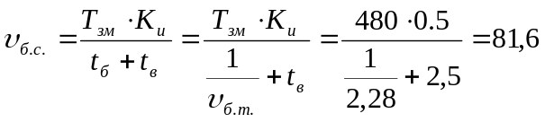 м/зміну, (4.25.)
де 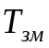= 480 – тривалість зміни, хв; 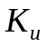=0,5 – коефіцієнт використання станка під час зміни; 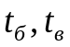= 2,5 – питомі витрати часу відповідно на буріння та допоміжні операції, хв.
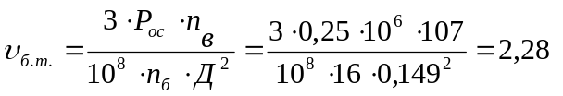м/хв, (4.26.)
де 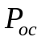= 0,25·10⁶ – осьове навантаження станка; 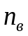= 107 – частота обертання, об/хв.; 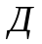=0,149 – діаметр долота, м; 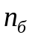=16 – коефіцієнт міцності породи.
Змн.
Арк.
№ докум.
Підпис
Дата
Арк.
13
ОБ – 41.1168.095

- річна продуктивність бурового станка Atlas Copco ROC- L6:
п.м (4.27.)
де 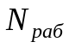=252 – кількість робочих днів за рік;
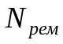=36 – кількість ремонтних днів;
=2 – кількість змін за добу.
- кількість станків, що забезпечують необхідний об’єм буріння на протязі року:
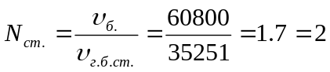 станка (4.28.)
- кількість резервних станків:
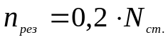 (4.29.)
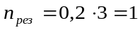 станок
Таким чином загальна кількість Atlas Copco ROC- L6 на підприємстві з
урахуванням резерву складає 3 шт.

4.19.Вибір схеми комутації вибухової мережі
Приймаємо діагональну схему ініціювання
- витрати тротилових шашок на вибух:
Кількість тротилових шашок Т-400г на масовий вибух з розрахунку 3 шашки на свердловину.
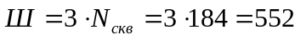 шт (4.30.)
- інтервал короткоуповільненого підривання:
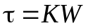, м сек (4.31.)
де К = 3 ÷ 5 — коефіцієнт, який залежить від властивостей порід, які висаджуються, мсек/м.
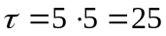 сек.
Приймаємо ступінь сповільнення τ =25 мсек
- заряджання свердловин:
Доставка вибухової речовини в кар’єр та заряджання забезпечується за допомогою змішувач-зарядних машин. В змішувач-зарядних машинах перевозять невибухонебезпечні компоненти.
4.20. Радіуси небезпечних зон.
Величина небезпечної зони від розльоту окремих кусків породи при підриванні свердловинних зарядів подрібнення з урахуванням показника дії вибуху та величини лінії найменшого опору (ЛНО), проводяться згідно додатку8, табл. 1, пункту 1.2.5. і табл. 3, §70 ЄПБВР вид. 1992 р.
Умовна ЛНО: W_{нв} = 5/7 · W_{max} = 5/7 ·5 = 4 м.
Згідно табл. 1 і при n = 1, радіус небезпечної зони R = 350 м.
При розробці родовища, радіус небезпечної зони по розльоту окремих кусків породи встановлюється:
- для людей - 350 м;
- для механізмів - 200 м.
Радіус сейсмічної зони для максимальної маси одночасно підірваних зарядів ВР встановлюємо згідно розрахунку (“ЄПБВР вид.1992 р. додаток №8, табл. 2-4).
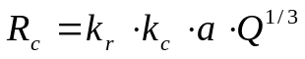,м (4.32.)
де: k_{r} – коефіцієнт, що залежить від властивостей ґрунту в основі споруди, яка підривається, 6; k_{c} – коефіцієнт, що залежить від типу споруди, яка захищається, 1; a – коефіцієнт, що залежить від умов підривання, 1;Q – загальна вага заряду, кг.
З метою захисту об’єктів, що знаходяться в межах небезпечної зони, які треба захистити від сейсмічної дії, ударної та повітряної хвиль, а також від розльоту окремих кусків породи – сумарна величина зарядів, які
Змн.
Лист
№ докум.
Підпис
Дата
Арк.
14
ОБ – 41.1168.095

підриваються обмежується.
- радіус небезпечної зони по дії ударно-повітряної хвилі на будівлі:
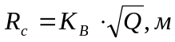 (4.33.)
Змн.
Арк.
№ докум.
Підпис
Дата
Арк.
15
ОБ – 41.1168.095

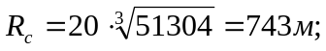
де К_{в} – коефіцієнт пропорційності, величина якого залежить від умов розташування і маси заряду, а також від степені допустимих пошкоджень будівель, 3.

